V 3 – Reaktion von Stickstoff mit Magnesium
Für diesen Versuch ist es Voraussetzung, dass die Schüler und Schülerinnen bereits wissen, dass die Luft zum größten Teil aus Sauerstoff und Stickstoff besteht um in der Lage zu sein, die unterschiedliche Färbung des Produktes zu erklären. Da die Auswertung dieses Versuchs relativ aufwändig und schwierig ist, wird eine didaktische Reduktion nötig. Die Auswertung als Redoxreaktion ist an dieser Stelle noch nicht vorgesehen und eine weitere Analyse des Produktes mittels des Universalindikators ist auf Grund von wahrscheinlich noch fehlendem Wissen, welches für die Interpretation der Blaufärbung nötig wäre, nicht ratsam. Alternativ könnte man an dieser Stelle zum Beispiel den Versuch „Gewinnung von Stickstoff aus der Luft“ [H. Boeck, H. Keune, Chemische Schulexperimente Band 1: Anorganische Chemie, Cornelsen, 1. Auflage, 1998, S. 123] durchführen, allerdings konnte im Labor auch unter Variation verschiedener Parameter kein positiver Stickstoffnachweis durchgeführt werden, es bedarf also einer vorherigen Probe durch die Lehrperson.

Gefahrenstoffe
Magnesiumpulver |  |  | H: 250-260 |  |  | P: 210-370+378c-402+404
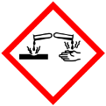

Materialien: 2 Kolbenprober, Verbrennungsrohr, durchbohrte Gummistopfen mit Glasrohr, Drei-Wege-Hahn, Schlauchverbindungen, Porzellanschiffchen, Bunsenbrenner
Optional: Reagenzglas, Universalindikatorpapier
Chemikalien: Magnesiumpulver, Luft
Durchführung: Die Versuchsapparatur wird wie in der unten aufgeführten Skizze aufgebaut. 1 g Magnesiumpulver werden abgewogen und auf dem Porzellanschiffchen in das Verbrennungsrohr geschoben. Mit Hilfe des Drei-Wege-Hahns werden in einen Kolbenprober 50 mL Luft gesaugt. Anschließend wird der Drei-Wege-Hahn so eingestellt, dass der Durchgang zum Verbrennungsrohr offen ist. Mit rauschender Bunsenbrennerflamme wird das Magnesium erhitzt, währenddessen wird einige Male langsam Luft über das Magnesium geleitet (mit den Kolbenprobern) bis die Reaktion vollständig abgelaufen ist. Nach dem Abkühlen der Apparatur wird das Gasvolumen in der Apparatur am Kolbenprober abgelesen.
Optional: Ein Teil des Reaktionsproduktes wird in ein Reagenzglas gegeben, mit einigen Tropfen Wasser versetzt und mit dem feuchten Universalindikator getestet. Abschließend ist eine Geruchsprobe durchzuführen.
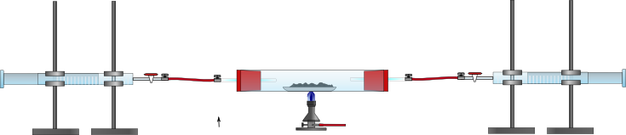

Beobachtung: Zuerst schiebt sich der Kolbenprober auf ein Volumen von etwa 60 mL heraus, dann leuchtet das Magnesiumpulver hell auf wenn die Luft darüber geleitet wird. Das Volumen nach dem Abkühlen beträgt etwa 45 mL. Das Produkt ist in der Mitte grau-weiß, an den Rändern grünlich-grau.
Optional: Das Produkt löst sich in Wasser, es entstehen Bläschen. Bei der Geruchsprobe wird ein Ammoniakgeruch festgestellt und das feuchte Universalindikatorpapier färbt sich blau.
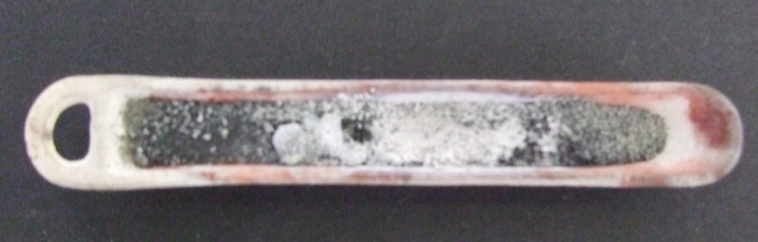
Abb. 7 - Reaktionsprodukt
Deutung: Es haben circa 15 mL Luft mit dem Magnesium reagiert. Die Volumenabnahme ist größer als der Sauerstoffanteil in der Luft, es hat also neben Sauerstoff auch Stickstoff mit dem Magnesium reagiert. Deswegen hat das Reaktionsprodukt auch zwei Farben, bei dem weißen Produkt handelt es sich um Magnesiumoxid, beim grünlich-grauen Produkt um Magnesiumnitrid.
Magnesium + Sauerstoff Magnesiumoxid [2 Mg _{(s)} + O_{2 (g)} 2 MgO _{(s)}]
Magnesium + Stickstoff Magnesiumnitrid [3 Mg _{(s)} + N₂ Mg₃N₂ _{(s)}]
Optional: Beim Lösen des Produktes reagiert das Magnesiumnitrid zu Ammoniak und Magnesiumdioxid. Ammoniak reagiert mit Wasser basisch, wodurch das Universalindikatorpapier blau gefärbt wird.
Entsorgung: Die Reste werden mit Wasser versetzt und über das Abwasser entsorgt. Feststoffe kommen in den Hausmüll.
Literatur: H. Boeck, H. Keune, Chemische Schulexpermente Band 1: Anorganische Chemie, Cornelsen, 1. Auflage, 2. Druck, 2009, S. 126.

Auch dieser Versuch lässt sich sehr gut im Zusammenhang mit dem Thema Luft und deren Bestandteile einsetzten. Man sollte allerdings bedenken, dass das Abkühlen der Apparatur einige Zeit in Anspruch nimmt, der Versuch daher nicht für eine Einzelstunde geeignet ist. Außerdem muss die Auswertung dem Niveau der Klasse angepasst werden und gegebenenfalls didaktisch reduziert werden.

